Kuopion Energia Oy

Vuokraus ja varausasiat 37 § / 2022

Tilojen 297-496-4-72 ja 297-496-7-3 myynti Kuopion Energia Oy:lle

Selostus ja perustelu Kuopion kaupunki omistaa Nilsiässä kaksi tilaa (297-496-4-72 ja 297-496-7-3), joilla Kuopion Energia Oy on harjoittanut turvetuotantoa. Kyseisten tilojen pinta-ala on yhteensä noin 67 ha ja niillä on myös metsätalousosia. Samalla alueella Kuopion Energia Oy omistaa tiloja, jotka ovat myös pääasiassa turvetuotantokäytössä. Kyseisten tilojen pinta-ala on yhteensä noin 144 ha. Kaikkien em. tilojen turvetuotanto alkaa olla loppuvaiheessa ja Kuopion Energia Oy ja Kuopion kaupunki ovat parhaillaan teettämässä tilojen turvetuotannossa oleville alueille jälkikäyttösuunnitelmia.
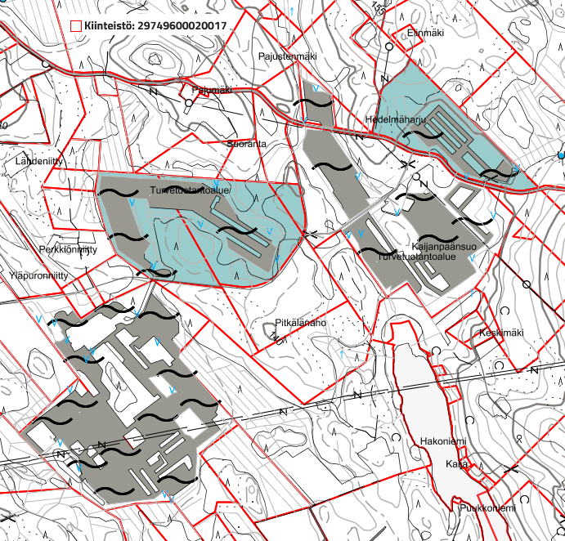
Kaupungin omistamat tilat vihertävällä rasterilla

Kuopion Energia Oy on tiedustellut Kuopion kaupungilta, voisiko kaupunki myydä kyseiset tilat Kuopion Energia Oy:lle. Alueiden jälkikäytön suunnittelun ja jälkikäytön kannalta olisi tarkoituksenmukaista, että maanomistukset olisivat samalla omistajalla. Kaupungin omistamat alueet ovat puhtaasti turvetuotanto- ja metsätalouskäytössä eikä niiden omistaminen pitkällä aikavälillä ole kaupungille tarpeen. Kuopion kaupunki omistaa Kuopion Energia Oy:n koko osakekannan.

Kaupungin omistamien tilojen arvon määrittämiseksi on metsätalousalueiden arvo arvioitu MHY Savotan toimesta ja metsätalousarvoksi on saatu 111 900 euroa. Turvetuotannon osalta päättymässä olevien turvetuotantoalueiden turvearvo on määritetty Planora Oy:n toimesta ja jäljellä olevan turpeen arvoksi on saatu noin 7 800 euroa.

Käytöstä poistuvien turvetuotantoalueiden (noin 27,5 ha) maapohjan arvon määrittäminen on hieman ongelmallista, koska niiden ravinteisuus vaihtelee suuresti sijainnista ja muista ominaisuuksista riippuen. Metsämaan arvon määrityksessä maapohjan arvolla on kuitenkin vähäinen merkitys, koska pääosa arvosta tulee puuston arvosta. Yksinkertaisuuden vuoksi tässä laskelmassa on maapohjan arvona käytetty metsätalousarvon summa-arvomenetelmän laskennassa käytettyjen yksikköhintojen keskiarvoa. Summa-arvomenetelmää käytettään yleisesti metsätalousmaiden arvon määrityksessä ja maapohjan arvot ovat vakiintuneet. Yksikköhintojen keskiarvo on 265 euroa/ha (liite 1). Em. yksikköhinnalla maapohjan arvoksi tulee noin 7 300 euroa.

Edellä kuvatuista hinta-arvioista yhteenlaskettuna myytävien tilojen arvoksi saadaan 127 000 euroa.

Päätös Kuopion kaupunki myy tilat 297-496-4-72 ja 297-496-7-3 Kuopion Energia Oy:lle 127 000 euron hinnalla. Kiinteistökaupasta tehdään erillinen kauppakirja, jossa on sovittu muut kaupan ehdot.

Toimivallan peruste Kaupunkiympäristön palvelualueen toimintasääntö 12 §

Lauri Lytsy
kiinteistöjohtaja

Asiakirja on allekirjoitettu koneellisesti Kuopion kaupungin asian-
hallintajärjestelmässä. Allekirjoituksen oikeellisuuden voi todentaa kirjaamosta.

Valmistelija
Seppo Jauhiainen, puh. +358 400 577 330
etunimi.sukunimi(at)kuopio.fi

Liitteet Oikaisuvaatimusohje

Tiedoksianto Päätös on lähetetty sähköpostitse tiedoksi 16.9.2022
Kuopion Energia Oy

Tiedoksi
Kaupunginhallitus
Kaupunkirakennelautakunta
Metsätalous metsätalousinsinööri
Tonttipalvelut tonttipäällikkö

Nähtävänäolo Päätös on yleisesti nähtävänä Kuopion kaupungin verkkosivuilla www.kuopio.fi/paatoksenteko 16.9.2022.

Liite A kuntalain mukainen oikaisuvaatimusohje

Tähän päätökseen tyytymätön voi tehdä kirjallisen oikaisuvaatimuksen. Päätökseen ei saa hakea muutosta valittamalla tuomioistuimeen.

Oikaisuvaatimusoikeus

Oikaisuvaatimuksen saa tehdä
- se, johon päätös on kohdistettu tai jonka oikeuteen, velvollisuuteen tai etuun päätös välittömästi vaikuttaa (asianosainen) sekä
- kunnan jäsen.
Oikaisuvaatimusaika

Oikaisuvaatimus on tehtävä 14 päivän kuluessa päätöksen tiedoksisaannista.

Oikaisuvaatimus on toimitettava oikaisuvaatimusviranomaiselle viimeistään määräajan viimeisenä päivänä ennen viraston aukioloajan päättymistä.

Asianosaisen katsotaan saaneen päätöksestä tiedon, jollei muuta näytetä, seitsemän päivän kuluttua kirjeen lähettämisestä. Käytettäessä tavallista sähköistä tiedoksiantoa asianosaisen katsotaan saaneen päätöksestä tiedon, jollei muuta näytetä, kolmantena päivänä viestin lähettämisestä.

Kunnan jäsenen katsotaan saaneen päätöksestä tiedon seitsemän päivän kuluttua siitä, kun pöytäkirja on yleisesti nähtävänä Kuopion kaupungin verkkosivuilla www.kuopio.fi/paatoksenteko.

Tiedoksisaantipäivää ei lueta oikaisuvaatimusaikaan. Jos oikaisuvaatimusajan viimeinen päivä on pyhäpäivä, itsenäisyyspäivä, vapunpäivä, joulu- tai juhannusaatto tai arkilauantai, saa oikaisuvaatimuksen tehdä ensimmäisenä arkipäivänä sen jälkeen.

Oikaisuvaatimusviranomainen

Kaupunkirakennelautakunta

Postiosoite PL 1097, 70111 KUOPIO
Käyntiosoite Suokatu 42
Sähköposti kaupunkiymparisto(at)kuopio.fi
Puhelin 044 718 5113 tai 044 718 5110

Oikaisuvaatimuksen muoto ja sisältö

Oikaisuvaatimus on tehtävä kirjallisesti. Myös sähköinen asiakirja täyttää vaatimuksen kirjallisesta muodosta.

Oikaisuvaatimuksessa on ilmoitettava
- päätös, johon haetaan oikaisua
- miten päätöstä halutaan oikaistavaksi ja
- millä perusteella oikaisua vaaditaan.

Oikaisuvaatimuksessa on lisäksi ilmoitettava tekijän nimi, kotikunta, postiosoite ja puhelinnumero.

Jos oikaisuvaatimuspäätös voidaan antaa tiedoksi sähköisenä viestinä, yhteystietona pyydetään ilmoittamaan myös sähköpostiosoite.

